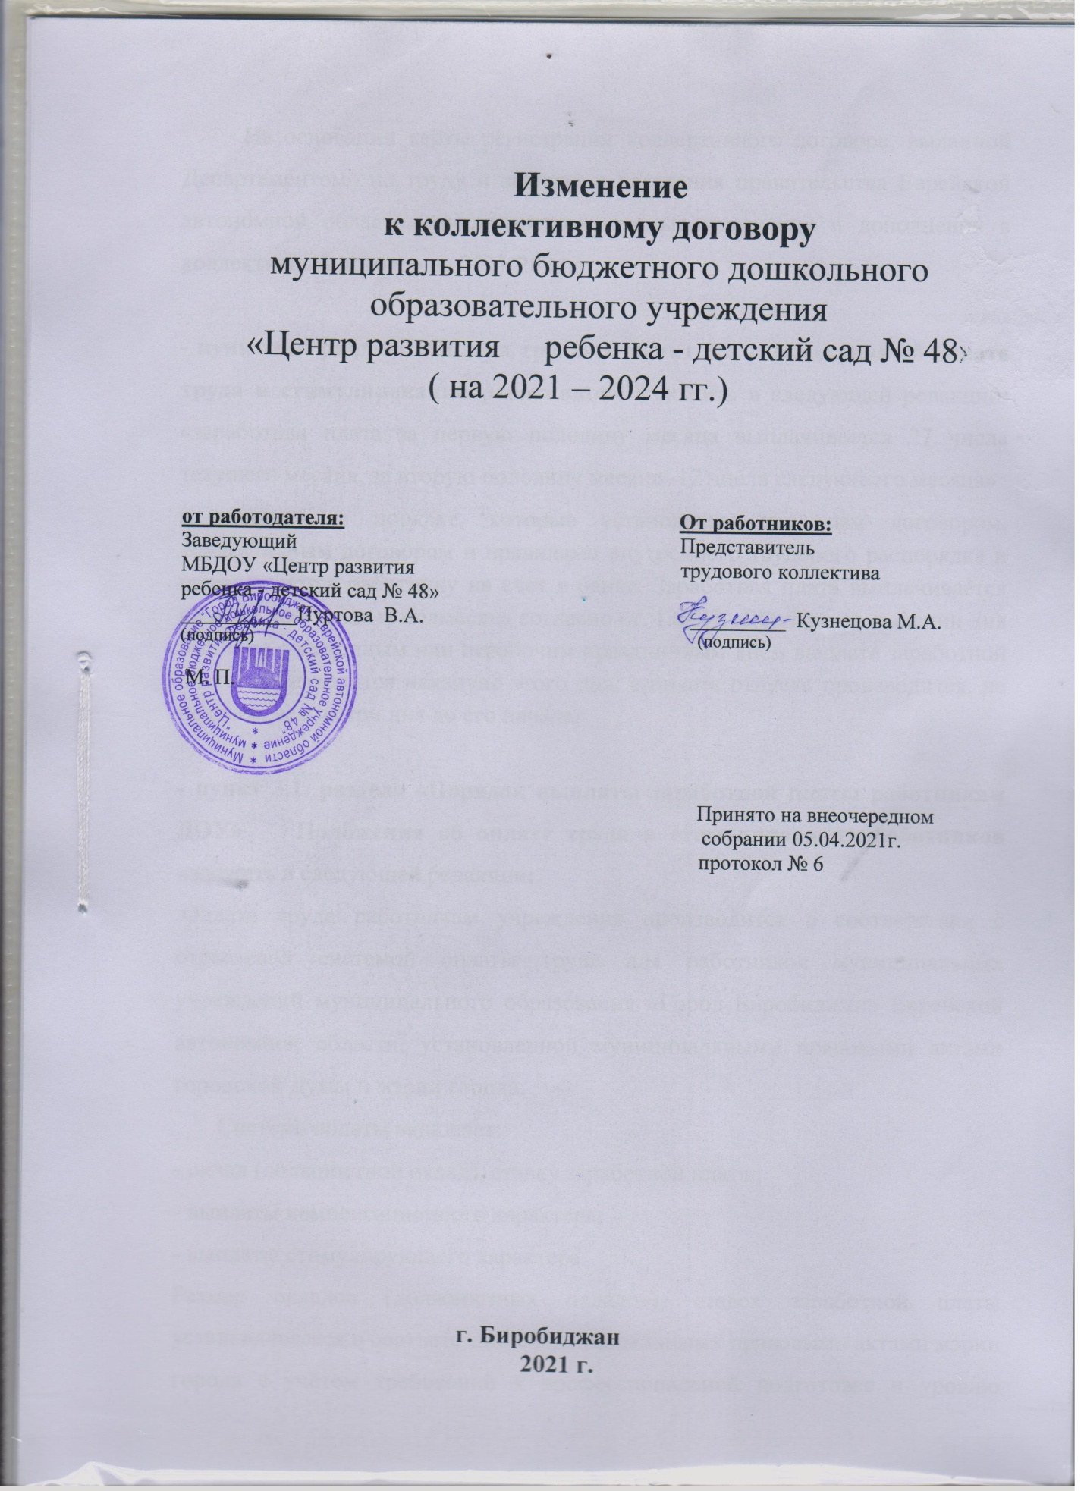

На основании карты регистрации коллективного договора, выданной Департаментом по труду и занятости населения правительства Еврейской автономной области, вносим рекомендуемые изменения и дополнения в коллективный договор на 2021-2024гг.:
- пункт 6.2. раздела Оплата труда и пункт 3.2. Положения об оплате труда и стимулировании работников изложить в следующей редакции: «заработная плата за первую половину месяца выплачивается 27 числа текущего месяца, за вторую половину месяца -12 числа следующего месяца»

- пункт 3.1. раздела Порядок выплаты заработной платы работникам ДОУ. Положения об оплате труда и стимулировании работников изложить в следующей редакции:
Оплата труда работникам учреждения производится в соответствии с отраслевой системой оплаты труда для работников муниципальных учреждений муниципального образования «Город Биробиджан» Еврейской автономной области, установленной муниципальными правовыми актами городской Думы и мэрии города.
Система оплаты включает:
- оклад (должностной оклад), ставку заработной платы;
- выплаты компенсационного характера;
- выплаты стимулирующего характера.
Размер окладов (должностных окладов), ставок заработной платы устанавливается в соответствии с муниципальными правовыми актами мэрии города с учётом требований к профессиональной подготовке и уровню квалификации, которые необходимы для осуществления соответствующей профессиональной деятельности (профессиональных квалификационных групп), с учётом сложности и объёма выполняемых работ.
Наименование должности | Размеры базовых должностных окладов (базовых должностных окладов), базовых ставок заработной платы (руб.)
Инструктор по физической культуре, музыкальный руководитель | 7758
Воспитатель, педагог-психолог | 7758- без категории (без категории (для работников, не имеющих стажа работы в образовательных учреждениях)  8075 – без категории для работников, имеющих стаж работы в образовательных учреждениях не менее 5-ти лет, имеющих высшее профессиональное образование)  8234 – первая категория  8513 – высшая категория.
Старший воспитатель | 8488 – первая категория  8603 – высшая категория
Учитель - логопед | 7758- без категории (без категории (для работников, не имеющих стажа работы в образовательных учреждениях)  8075 – без категории для работников, имеющих стаж работы в образовательных учреждениях не менее 5-ти лет, имеющих высшее профессиональное образование)  8234 – первая категория  8513 – высшая категория.
Педагог дополнительного образования | 7758
Дворник, кастелянша, кладовщик, уборщик служебных помещений, сторож, оператор стиральных машин, кухонный рабочий | 4161
Помощник воспитателя | 4353
Младший воспитатель | 4431
Рабочий по комплексному обслуживанию и ремонту здания (3 разряд) | 4161
Заведующий (коэффициент сложности -1,3) | 23040
Заместитель заведующего по административно-хозяйственной работе | 16128
Заместитель заведующего по ВМР | 20735
Шеф – повар | 5910
Повар (4разряд) | 4489
Калькулятор | 4115
Делопроизводитель | 4188
Специалист по охране труда 1 категории | 6359

- пункт 7.6. (стр.33) раздела Порядок выплаты заработной платы работникам ДОУ Положения об оплате труда и стимулировании работников
изложить в следующей редакции: воспитателю
- пункт 7.4. раздела Порядок выплаты заработной платы работникам ДОУ Положения об оплате труда и стимулировании работников
изложить в следующей редакции: «Надбавки стимулирующего характера за интенсивность и высокие результаты работы, за качество выполняемых работ, премиальные выплаты по итогам работы за месяц, квартал и календарный год начисляются на должностной оклад в процентном и (или) абсолютном размере отношении с учетом районного коэффициента и надбавки за работу в южных районах Дальнего Востока за фактически отработанное время
- пункт 9.1. раздела Порядок, условия и размеры премиальных выплат
Положения об оплате труда и стимулировании работников
изложить в следующей редакции: Премиальные выплаты по итогам работы за месяц, за квартал и календарный год не носят обязательный характер, производятся из экономии фонда оплаты труда, оставшейся после распределения иных стимулирующих выплат, при выполнении работником условий премирования.
- пункт 9.4. раздела Порядок, условия и размеры премиальных выплат
Положения об оплате труда и стимулировании работников
изложить в следующей редакции: Абсолютный размер премиальных выплат может определяться исходя из количества набранных баллов на основании протокола Совета учреждения и заведующего. Стоимость одного балла премии рассчитывается как частное от размера стимулирующего фонда на период установления премий работникам и общей суммы набранных баллов по всем работникам учреждения.
- пункт 9.6. раздела Порядок, условия и размеры премиальных выплат
Положения об оплате труда и стимулировании работников
раздела изложить в следующей редакции: « Премиальные выплаты по итогам работы заместителей за квартал не носят обязательный характер. Производятся при условии премирования руководителя ДОУ и (или) большинства работников ДОУ. Премиальные выплаты по итогам работы выплачиваются в пределах фактически сложившейся за конкретный квартал экономии фонда оплаты труда.
Приложение №3 раздела «Охрана труда» изложить в следующей редакции: « Перечень профессий и должностей МБДОУ «Центр развития ребенка – детский сад № 48» имеющих право на бесплатное получение смывающих и (или) обезвреживающих средств»

Перечень профессий и должностей МБДОУ «Центр развития ребенка – детский сад № 48» имеющих право на бесплатное получение смывающих и (или) обезвреживающих средств»
Разработан на основании п.7 Приказа Минздравсоцразвития России от 17.12.2010г. № 1122н «Об утверждении типовых норм бесплатной выдачи работникам смывающих и (или) обезвреживающих средств и стандарта безопасности труда «Обеспечение работников смывающими и (или) обезвреживающими средствами»
№ п/п | Наименование профессий  и должностей | Наименование средств индивидуальной защиты | Кол-во на 1 работника в месяц | Типовые нормы
1 | Кухонный рабочий | Твердое мыло туалетное или жидкие моющие средства в дозирующих устройствах  Средства гидрофобного действия (отталкивающие влагу, сушащие кожу) | 200г. или 250  мл.  100гр | п.7 Приказа Минздравсоцразвития России от 17.12.2010г. № 1122н  «Об утверждении типовых норм бесплатной выдачи работникам смывающих и (или) обезвреживающих средств и стандарта безопасности труда  «Обеспечение работников смывающими и (или) обезвреживающими средствами»
2 | Уборщик  служебных помещений | Твердое мыло туалетное или жидкие моющие средства в дозирующих устройствах | 200гили  250 мл. | п.7 Приказа Минздравсоцразвития России от 17.12.2010г. № 1122н  «Об утверждении типовых норм бесплатной выдачи работникам смывающих и (или) обезвреживающих средств и стандарта безопасности труда  «Обеспечение работников смывающими и (или) обезвреживающими средствами»
3 | Оператор стиральных машин
4 | Повар, шеф - повар
5 | Рабочий по комплексному обслуживанию и ремонту зданий
6 | дворник
7 | сторож
8 | кладовщик
9 | кастелянша

